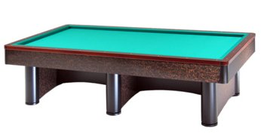

Campionato Regionale a coppie 2^ Categoria
08-09/12/2018
Molinella (BO)

Orari e sedi di gara:
RA 01 | ASSENTE
RA 02 | Scarpetti-Romanelli | Sabato 08 ore14,30 | Leon D’Oro
RA 03 | Ricci-Miserocchi | Sabato 08 ore14,30 | Leon D’Oro
RA 04 | Lelli-Russo | Sabato 08 ore13,30 | Leon D’Oro
RA 05 | Carapia-X | Sabato 08 ore16,30 | Leon D’Oro
RA 06 | Benedetti-Bartolini | Sabato 08 ore16,30 | Leon D’Oro
RA 07 | Baravelli-Baroncini | Sabato 08 ore16,30 | Leon D’Oro
RA 08 | Bellettini-Vassura | Sabato 08 ore21,00 | Leon D’Oro
RA 09 | Lombardi Fenati | Domenica 09 ore 09,30 | SI.RE Codifiume
RA 10 | Gallamini-Laghi | Domenica 09 ore 10,30 | Leon D’Oro
RA 11 | Federici-Albicocco | Domenica 09 ore 09,30 | Leon D’Oro
RA 12 | Bandini-Baruzzi | Domenica 09 ore 10,30 | SI.RE Codifiume
RA 13 | Marchetti-Raggi | Domenica 09 ore 09,30 | SI.RE Codifiume
RA 14 | Balzani-Cenni | Domenica 09 ore 10,30 | Leon D’Oro
RA 15 | Contessi-Battistini | Domenica 09 ore 09,30 | Leon D’Oro
RA 16 | Bulzoni-Guerzoni | Domenica 09 ore 10,30 | SI.RE Codifiume

Sedi di gioco:

Csb Leon D’Oro Via Mazzini,93 Molinella (BO) Tel.051-881188

Csb SI RE Codifiume Via Fascinata 20/A S.Maria Codifiume (FE) Tel.0532-857839

